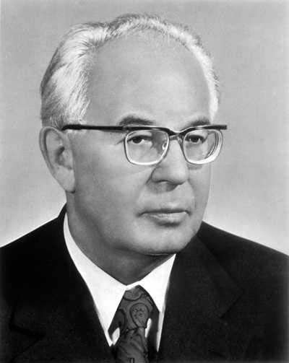
Umŕtvená spoločnosť (PL)
1. Kto stál na čele štátu po okupácii? ...............................................................

2. Ako stranícke dokumenty oficiálne nazvali reformný proces? ....................................
3. Vysvetli pojem normalizácia.
....................................................................................................................................................................................................................................................................................................................................................................................................................................................................................................................................
4. Ako boli postihovaní reformátori z r. 1968?
........................................................................................................................................................................................................................................................................................................................................................
5. Čo vieš o emigrácii v r. 1968 v ČSSR?
............................................................................................................................................................................
6. Ako sa prejavila normalizácia v hospodárstve?
............................................................................................................................................................................
7. V r. 1977 vznikla Charta 77. Aká bola jej činnosť?
............................................................................................................................................................................

8. Napíš tri fakty zo života Gustáva Husáka.
1. ........................................................................................................................................................................
2. ........................................................................................................................................................................
3. ........................................................................................................................................................................
9. Vysvetli pojem samizdat................................................................................................................................
10. Ako sa volal študent, ktorý sa upálil v 1969. ................................................................................................

